**Экскурсия к Памятнику землякам, погибшим в годы Великой Отечественной войны, в аг. Краковка.**

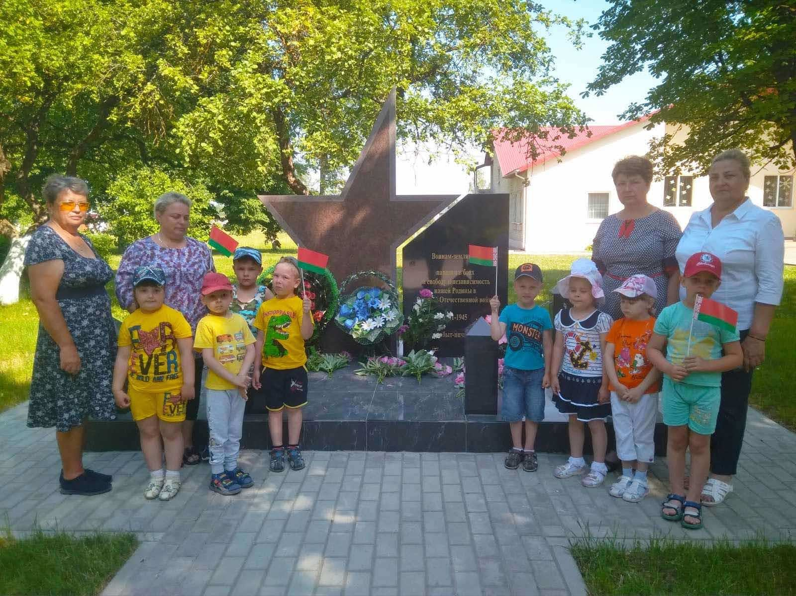

Предварительная работа:  рассмотрите с ребенком фотографии, открытки, книги о Великой Отечественной войне.  
Расскажите, что белорусский народ помнит и чтит память солдат, отдавших свою жизнь за нашу свободу, приходит к памятникам с цветами и венками. Расскажите ребенку о ветеранах, героях Великой Отечественной войны. Их осталось совсем мало…

Расскажите ребенку, что у памятника люди ведут себя тихо, кладут цветы у подножия, мужчины и мальчики снимают головные уборы, стоят некоторое время молча, склонив голову и тихо отходят.

Придя к памятнику возложите цветы, напомните детям о том, что мы не имеем права забыть о том горе, что принесла война, о том, что мы сегодня мирно живем, имеем все необходимое только благодаря нашим дедам.

Все впечатления, полученные после посещения Памятника, отобразите в совместном творчестве.

**Информация для родителей:**

Памятник землякам, погибшим в годы Великой Отечественной войны, в аг. Краковка. Открыт 19.08. 1967 года. Реставрирован в 2021 году.